TP 1 – Mise en station d’un appareil topographique
(Théodolite, tachéomètre, niveau de chantier)

Remarque : Le matériel topo est très fragile, NE FORCEZ PAS les mouvements, BLOQUEZ TRÈS MODÉRÉMENT LES VIS.
But : La mise en station consiste à placer l'appareil d'une part à la verticale et d'autre à l’horizontal.
Matériel utilisés : instrument de mesure (appareil topographique), mire, trépied, accessoires (mètre, boussole, fil à plomb, batterie, cahier de chantier,…)

La démarche de la mise en station :

Etape 1: Point de stationnement
Chercher un point de station (ST) ou un repère sur le terrain pour stationner l’appareil topographique;

Etape 2: Installation du trépied
- Dépliez le trépied complètement et placez-le à une hauteur de l’opérateur en jouant sur les pieds glissants ;
- Disposer les jambes du trépied à égale distance du point de station, ensuite enfoncer les dans le sol.
Etape 3: Fixation de l’appareil sur le trépied
- Fixer l’appareil à la platine à l’aide de la vis de fixation situé sous le trépied (serrer modérément pour ne pas détériorer la vis).
- Vérifier que les vis-calantes sont à mi–course et que le plateau est horizontal.

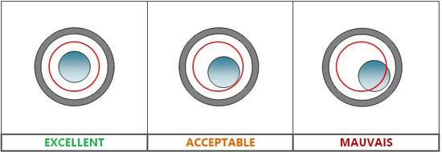
Etape 4: Réglage de la verticalité, de l’horizontalité et l’alidade
- Faire passer l’axe vertical par le point de station, tout en observant le point de station à l’aide du plomb optique, et faire caler la bulle de la nivelle sphérique en modifiant la longueur des jambes du trépied.
- Tourner l’alidade pour amener la nivelle torique dans la position VC1-VC2. Tourner les
2 vis-calantes VC1-VC2 en sens opposé pour caler la bulle de la nivelle torique.
- Tourner la troisième vis-calante VC3 pour caler la nivelle torique. L’axe principal PP’ est vertical quand la bulle est calée.

